

**Accommodation booking**

Semestrální práce



Liberec 2020

*Studijní program:* B3901 – Aplikované vědy v inženýrství

*Studijní obor:* 3901R055 – Aplikované vědy v inženýrství

*Autor práce:* **Markéta Milerová**

*Předmět:* ALP2S – Seminář z programování 2

Obsah

1 Zadání semestrální práce 3

2 Návrh řešení 4

2.1 Funkční specifikace 4

2.2 Vstupní a výstupní soubory 4

2.2.1 Vstup pomocí textového souboru 4

2.2.2 Vstup pomocí binárního souboru 5

2.2.3 Vstup pomocí Excelu 6

2.2.4 Výstup na obrazovku 7

2.2.5 Výstup do textového souboru 7

2.2.6 Výstup do binárního souboru 7

2.3 Class diagram 9

3 Funkční požadavky 10

4 Testování 11

4.1 Testování vstupních dat 11

4.2 Testování se vstupy a výstupy 13

4.2.1 Výpis detailu rezervací seřazených dle ceny (běžný test) 13

4.2.2 Chybné vstupy 14

# Zadání semestrální práce

Program zpracovává seznam klientů, objektů a rezervací. Vstupem programu mohou být 3 textové, binární nebo excelovské soubory – soubor klientů, soubor objektů a soubor rezervací. Soubor klientů obsahuje křestní jméno, příjmení, národnost a věk, název souboru je pak ClientInfo.txt/.dat/.xlsx. Soubor objektů obsahuje typ objektu, název, destinaci, cenu za noc, počet jednolůžek a dvoulůžek v jednotlivých pokojích a volné termíny, název souboru je PropertyInfo.txt/.dat/.xlsx. Soubor rezervací obsahuje křestní jméno a příjmení klienta, název objektu a rezervovaný termín ReservationInfo.txt/.dat/.xlsx. Do programu lze také načítat hodnoty pomocí implementovaného interaktivního menu. Program umožňuje načítání daných souborů, či načítání od uživatele, dále pak třídění dle parametrů daných seznamů a vytváření (popř. rušení) rezervací na základě zadaných informací. Výstupem programu je výpis všech detailů jednoho z výše zmíněných seznamů, třídění dle vybraných parametrů seznamu. Výpis lze vypsat buď na obrazovku či do daného txt nebo dat souboru.

# Návrh řešení

## Funkční specifikace

* Správa klientů
  + Zobrazit detail
  + Přidat klienta
  + Seřadit
    - Dle křestního jména
    - Dle příjmení
* Správa objektů
  + Zobrazit objekt
  + Přidat objekt
  + Seřadit
    - Dle názvu
    - Dle destinace
    - Dle ceny
* Správa rezervací
  + Zobrazit detail
  + Přidat rezervaci
  + Odebrat rezervaci
  + Seřadit
    - Dle příjmení klienta
    - Dle názvu objektu
    - Dle data rezervace
* Načíst data
  + Z textových souborů
  + Z binárních souborů
  + Z excelovského souboru
* Výpis detailů
  + Typ seznamu
  + Typ řazení
  + Typ souboru

## Vstupní a výstupní soubory

### Vstup pomocí textového souboru

* Na načítání všech souboru používáme Scanner.
* V ClientInfo.txt odpovídá jeden řádek jednomu klientovi, každý řádek musí být zapsán následovně (hranaté závorky jsou zde pouze pro lepší přehlednost):   
  [Křestní jméno klienta] [Příjmení klienta] [Národnost klienta] [Věk klienta]
* V PropertyInfo.txt odpovídá jeden řádek jednomu objektu, každý řádek musí být zapsán následovně:

[Typ objektu];[Název objektu];[Destinace];[Cena za noc];[Pokoje];[Termíny]

, kde:

* + Jeden pokoj reprezentuje počet jednolůžek a počet dvoulůžek a jednotlivé pokoje jsou odděleny čárkou, tedy [0 1,2 3] znamená, že objekt má 2 pokoje, kde první pokoj má pouze jedno dvoulůžko a druhý pokoj má 2 jednolůžka a 3 dvoulůžka.
  + Termín je reprezentován dvěma daty ve formátu dd.mm.yyyy, kde první je počátek termínu a druhé je konec termínu, a jednotlivé termíny jsou odděleny mezerou, tedy [4.3.2021 6.3.2021 5.5.2021 10.5.2021] znamená, že objekt má 2 volné termíny a to: 4.3.2021 až 6.3.2021 a druhý je od 5.5.2021 do 10.5.2021.
* V ReservationInfo.txt odpovídá jeden řádek jedné rezervaci, každý řádek musí být zapsán následovně:

[Křestní jméno klienta] [Příjmení klienta];[Název objektu];[Počet ubytovaných lidí];[Rezervovaný termín];[Datum rezervace]

* + Kde termín je vypsán jako počáteční datum termínu a koncové datum termínu oddělené mezerou

### Vstup pomocí binárního souboru

* Na načítání binárních souborů používáme DataInputStream.
* V ClientInfo.dat jsou data zapsána následovně:
  + Unicode string – křestní jméno klienta
  + Unicode string – příjmení klienta
  + Unicode string – národnost
  + 4 byte (int) - věk
* V PropertyInfo.dat jsou data zapsána následovně:
  + Unicode string – typ objektu
  + Unicode string – název objektu
  + Unicode string – destinace
  + 8 byte (double) – cena za noc
  + 4 byte (int) – počet pokojů (p)
  + p-krát pak obsahuje:
    - 4 byte (int) – počet jednolůžek v daném pokoji
    - 4 byte (int) – počet dvoulůžek v daném pokoji
  + 4 byte (int) – 2*počet termínů (t) – tedy počet dat (jeden termín potřebuje právě dvě data)
  + t-krát pak obsahuje:
    - 4 byte (int) – den
    - 4 byte (int) – měsíc
    - 4 byte (int) - rok
* V ReservationInfo.dat jsou data zapsána následovně:
  + Unicode string – křestní jméno klienta
  + Unicode string – příjmení klienta
  + Unicode string – název objektu
  + 4 byte (int) – počet lidí
  + 3krát pak obsahuje:
    - 4 byte (int) – den
    - 4 byte (int) – měsíc
    - 4 byte (int) – rok

### Vstup pomocí Excelu

* Na načítání excelovských souborů používáme externí knihovnu Apache POI.
* V ClientInfo.xlsx každý řádek představuje informace o jednom klientovi. Data jsou zapsána následovně:
  + buňka: křestní jméno
  + buňka: příjmení
  + buňka: národnost
  + buňka: věk
* V PropertyInfo.xlsx každý řádek představuje informace o jednom objektu. Data jsou zapsána následovně:
  + buňka: typ
  + buňka: název
  + buňka: destinace
  + buňka: cena za noc
  + buňka: série čísel představující pokoje (viz Vstup pomocí textového souboru)
  + buňka a dál: data termínů (každý termín má dvě buňky, první buňka představuje začátek termínu a druhá jeho konec)
* V ReservationInfo.xlsx každý řádek představuje informace o jedné rezervaci. Data jsou zapsána následovně:
  + buňka: křestní jméno a příjmení klienta oddělené čárkou
  + buňka: název objektu
  + buňka: počet osob
  + buňka: datum začátku termínu
  + buňka: datum konce termínu
  + buňka: datum rezervace

### Výstup na obrazovku

* Výčet prvků seznamů má stejnou strukturu jako výstup do textového souboru.

### Výstup do textového souboru

* V ClientDetail.txt reprezentuje jeden řádek jednoho klienta, u každého klienta je napsáno křestní jméno, příjmení, národnost a věk.
* V PropertyDetail.txt reprezentuje jeden „blok“ jeden objekt, v každém bloku jsou na prvním řádku typ, název, destinace, kapacita, cena za noc. Na dalších řádcích je výčet dostupných termínů (jeden řádek – jeden termín), dále je pak výčet pokojů (jeden pokoj – jeden řádek)
* V ReservationDetail.txt reprezentuje jeden řádek jednu rezervaci, u každé rezervace je křestní jméno a příjmení klienta, název objektu, počet lidí, počet dní, termín, datum rezervace a celková cena

### Výstup do binárního souboru

* V ClientDetail.dat je každý klient zapsán následovně:
  + Unicode string – křestní jméno klienta
  + Unicode string – příjmení klienta
  + Unicode string – národnost
  + 4 byte (int) – věk
* V PropertyDetail.dat je každý objekt zapsán následovně:
  + Unicode string – typ objektu
  + Unicode string – název objektu
  + Unicode string – destinace
  + 4 byte (int) - kapacita
  + 8 byte (double) – cena za noc
* V ReservationDetail.dat je každá rezervace zapsána následovně:
  + Unicode string – křestní jméno klienta
  + Unicode string – příjmení klienta
  + Unicode string – název objektu
  + 4 byte (int) – počet lidí
  + 4 byte (int) – počet dní
  + 4 byte (int) – den začátku termínu
  + 4 byte (int) – měsíc začátku termínu
  + 4 byte (int) – rok začátku termínu
  + 4 byte (int) – den konce termínu
  + 4 byte (int) – měsíc konce termínu
  + 4 byte (int) – rok konce termínu
  + 4 byte (int) – den data rezervace
  + 4 byte (int) – měsíc data rezervace
  + 4 byte (int) – rok data rezervace
  + 8 byte (double) – celková cena

## Class diagram

# Funkční požadavky

|  |  |  |
| --- | --- | --- |
| Číslo | Specifikace | Splněno/Nesplněno |
| 1. | Javadoc | Splněno |
| 2. | Menu | Splněno |
| 3. | Zformátovaný výpis (String.format() a StringBuilder) | Splněno |
| 4. | Načítání vstupů ze souboru | Splněno |
| 5. | Zápis dat do souboru | Splněno |
| 6. | Práce s textovými i binárními soubory | Splněno |
| 7. | Rozdělení tříd do 3 základních balíčků | Splněno |
| 8. | Použití vlastního interface | Splněno |
| 9. | Použití java.time API | Splněno |
| 10. | Použití kontejnerové třídy jazyka Java | Splněno |
| 11. | Třídění pomocí Comparable a Comparator | Splněno |
| 12. | Použití regulárního výrazu | Splněno |
| 13. | Ošetření vstupů | Splněno |
| 14. | Ošetření povinně ošetřovaných výjimek | Splněno |
| 15. | Použití externí knihovny | Splněno |

# Testování

## Testování vstupních dat

* Testovací data jsou uložena v souborech xlsx
* Předpokládané kolize u klientů (označeny červeně):



* Předpokládané kolize u objektů:



* Předpokládané kolize u rezervací:



* Nalezené kolize:

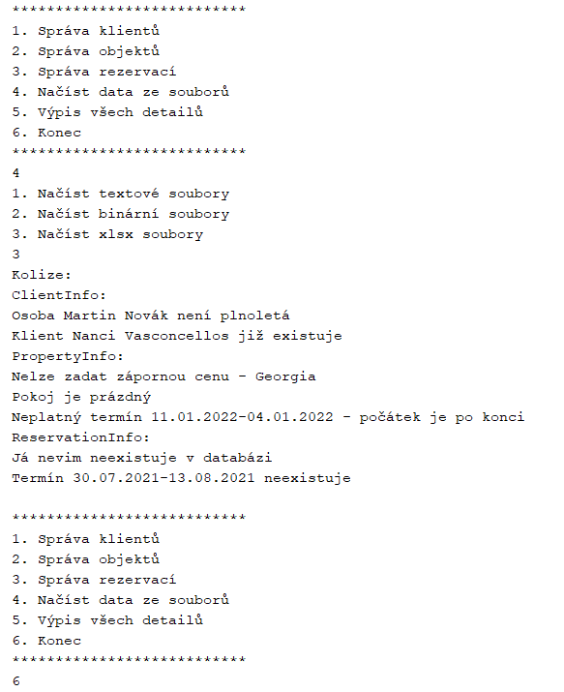

## Testování se vstupy a výstupy

### Výpis detailu rezervací seřazených dle ceny (běžný test)

* Očekávaný výstup:

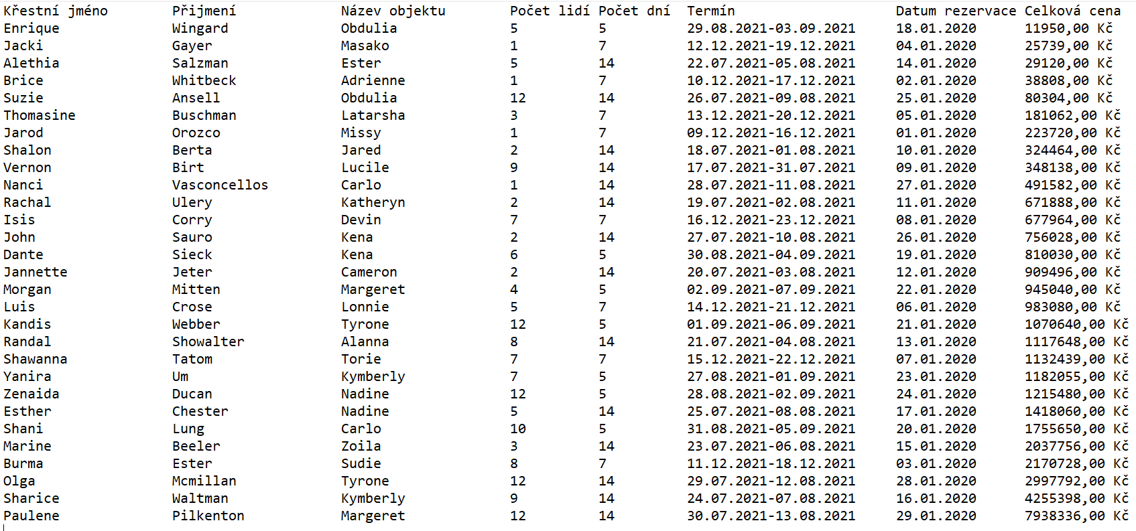

* Výstup programu:

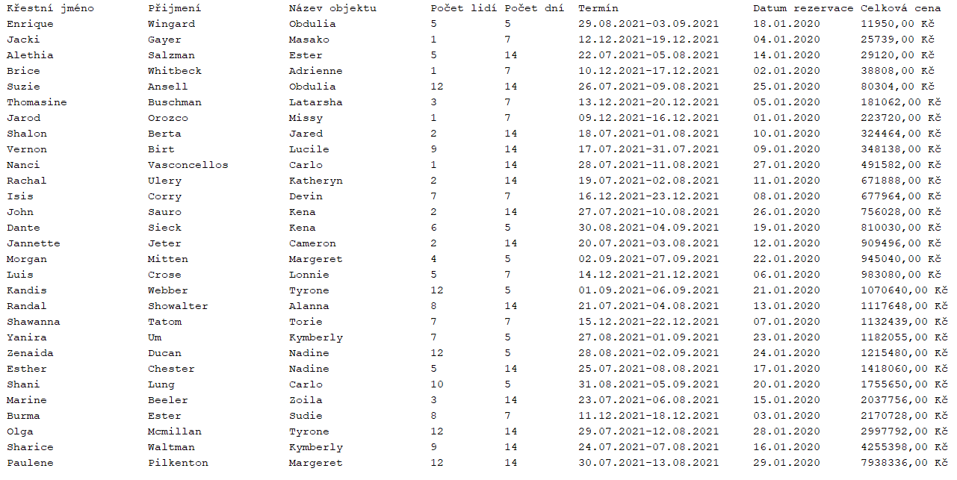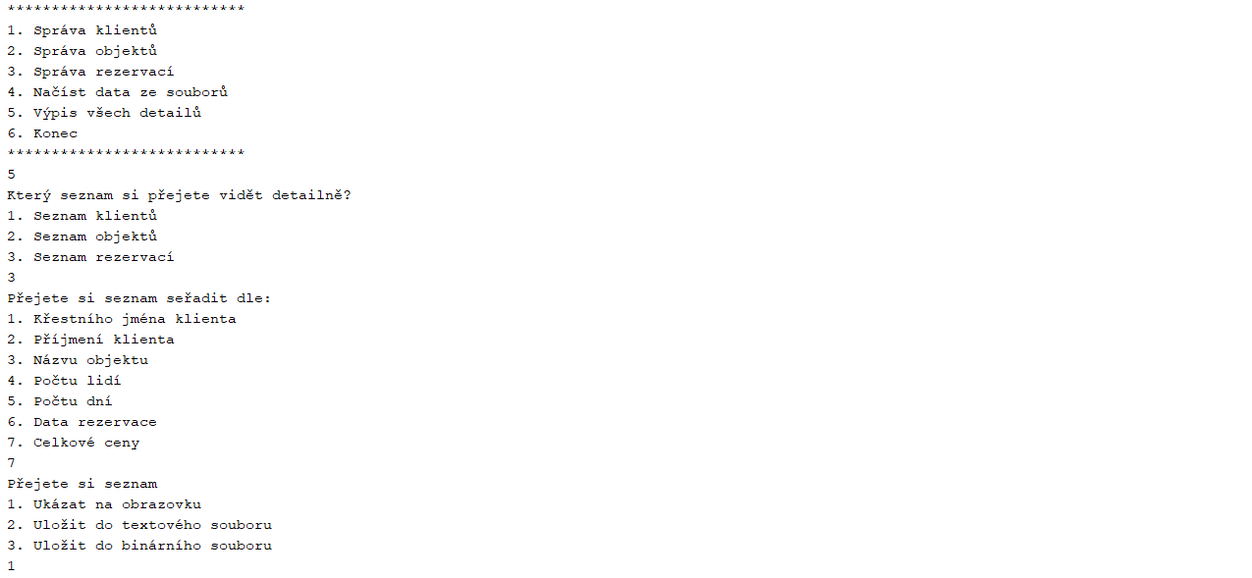

### Chybné vstupy

* Očekávaný výstup:
  + Upozornění na špatný vstup či prázdný seznam
* Výstup programu:

